|  |  |
| --- | --- |
|  |  |
|  |  |
|  |  |
|  |  |
|  |  |
|  |  |
|  |  |
|  |  |
|  |  |
|  |  |
|  |  |
|  |  |
|  |  |
|  |  |
|  |  |
|  |  |
|  |  |
|  |  |
|  |  |
|  |  |
|  |  |
|  |  |

Visión: Somos una comunidad unida, multi-cultural de estudiantes, familias y educadores comprometidos con cultivar un amor por el aprendizaje, desarrollar el carácter de gente estupenda y el empoderamiento de los niños con el conocimiento y habilidades necesarias para convertirse en ciudadanos productivos en el siglo 21.

***Gator Gazette***

***Febrero 2014***

### Escuela Primaria Glenallan

**“*Where Every Gator Go Above and Beyond”***



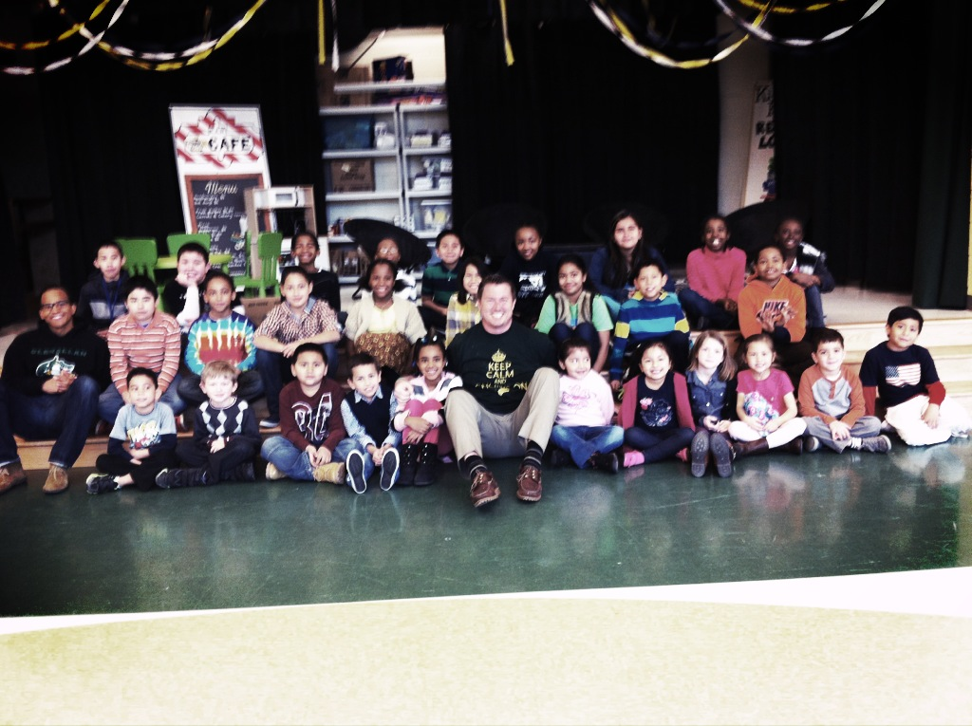

Estimadas familias de Glenallan,

Hemos tenido un comienzo emocionante en 2014! Tengo algunas cosas interesante de compartir;

* Glenallan fue reconocido por ser el # 1 en el Estado de Maryland en Lectura de Scholastic para el Récord Mundial. Los estudiantes leyeron un total de 262,754.
* El Jueves, Febrero 6, 2014 la Asociación Nacional de Educación visitó Glenallan para destacarnos en un artículo futuro nacional. GES fue seleccionado como resultado de las iniciativas educacionales progresistas y creativas, de nuestro enfoque en la inteligencia emocional y social y el bienestar de nuestros estudiantes gators.
* Más del 50% de nuestros estudiantes de kindergarten ya están cumpliendo con la meta final de lectura competentemente al nivel 4.

**Fechas Importantes de tener en cuenta:**

* **Martes, Febrero 11** es Nuestra Noche Familiar de Matemáticas de 6:30 a 8:30 p.m. Por favor reunámonos para una cena a las 6:00, después tendremos una noche muy informativa donde proveeremos recursos y estrategias para utilizar en su casa.
* **Viernes, Febrero 14** es Valentines Day. Las fiestas de Valentine empezarán a las 2:00pm. Por favor, siéntase libre de venir y celebrar con su hijo(a).
* **Miércoles, Febrero 19** es nuestra reunión de Padres de Familia. Empezará a las 8:30am en la aula de uso múltiple, se proveerá café. La Sra. Graham, Personal de Desarrollo Docente hablará sobre nuestro enfoque educativo intelectual y maneras de apoyar a su hijo en casa.
* **Viernes, Febrero 28** las clases son hasta a medio dia, profesores trabajarán con las notas de los estudiantes y tendrán una reunión de planificación. Los estudiantes saldrán de la escuela a las 12:35.

**Celebración del Exito Académico y Carácter**

El mes de Enero se llenó con evidencia de éxito. En Kindergarten, los maestros han inculcado confianza en la capacidad de sus estudiantes a leer. Continuamente escuché a los estudiantes celebrando su propio éxito diciendo: "Mira lo que he aprendido!" O "Mira lo que puedo hacer." En el Grado 1, he visto a los estudiantes a adquirir el conocimiento sobre nuestro mundo, sobre otras culturas, características de la tierra, e incluso los nombres y las ubicaciones de los continentes! Tener una comprensión global será importante para su éxito en nuestra sociedad. En los grados 3, 4 y 5, 125 estudiantes fueron reconocidos por el rendimiento que han demostrado en la evaluación de MAP-r que evalúa el nivel de comprensión de lectura. 125 estudiantes aumentaron cinco puntos o más! Esto supone un incremento respecto al año pasado, cuando solamente 103 estudiantes habían aumentado 5 puntos o más. Por favor, felicítenlos y ayúdenlos a establecer metas para el resto del año, y recordarles que cada día es una oportunidad para ellos para ser más inteligentes y de aprender algo nuevo!

En nuestra entrega de premios a mediados de año, dimos 125 camisetas a los estudiantes que han sido reconocidos por el carácter de sus clases y alrededor de la escuela. Espero poder repartir 125 más al final del año escolar! La importancia del carácter y el desarrollo integral del estudiante es muy importante para nosotros. Por favor, sigan hablando a sus alumnos acerca de su carácter y ser una buena persona es lo más importante! Alguien me dijo hace poco, cosas especiales están sucediendo en Glenallan. Dije, tiene razón; esas cosas especiales son los Gators. Que tengan un buen Febrero.

Somos Glenallan!

Sr. Moran

¡Felicidades   
A nuestros beneficiaríos del mes de Enero  
del mes de Enero de que

El Carácter Cuenta!

Ve tu nombre en el

Cartel de la escuela.



***Una Escuela, Una Comunidad, Una Meta……….El Éxito de cada Glenallan Gator***



**



**Noticias de Math -***Srta. Brophy*

Noche Familiar de Math



“Números Manejan mi Mundo!”



**Noticias del Primer Grado –** *Mrs. Correa, Mrs. Ralph, Mrs. Lozzi, Ms. Rodriguez y Mr. Cord*

Este año nuevo tuvimos con un gran comienzo a pesar de los desafíos de todos los días de nieve! Los del primer grado empezaron a hablar del tiempo como parte de las actividades en Enero y llegaron a discutir el número de días de nieve que hemos tenido. Nos enteramos de que puede ser muy soleado y todavía ser muy frío! Por favor, asegúrese de enviar a su hijo(a) bien vestido para el frío. Completamos las pruebas MClass de Lectura y los estudiantes vieron cuánto crecimiento pueden hacer mediante la lectura y discusión de los libros en la escuela y en casa. Asegúrese de que su hijo lea algo todas las noches, o que usted les lea un cuento a ellos para que desarrollen un amor por la lectura. En las próximas semanas en matemáticas aprenderemos cómo medir usando unidades que no son de medida, no reglas. Por favor ayude a su hijo a comparar longitudes de cosas utilizando un lenguaje tal como más corto, más largo o más largo, o más alto. En ciencia estamos aprendiendo acerca de las características naturales, como montañas, cascadas y dunas de arena. Estamos reconociendo la diferencia entre las características naturales y las características hechas por el hombre. Estamos pidiendo a los estudiantes en conseguir cajas de zapatos para decorar para el día de San Valentín, y los profesores están tratando de construir una máquina del tiempo para traer a Abraham Lincoln a la escuela a visitar para celebrar el Día de los Presidentes.  
Gracias por su continuo apoyo.

**Noticias del Segundo Grado –** *Mrs. Navas, Ms. Muhammad, Mrs. Grotewold, Mrs. Treichler, y Ms. Shider*

Muchas gracias por su apoyo en hacer un éxito de la excursión al Acuario de Baltimore! No podríamos haber logrado sin ustedes! Tenemos más viajes en los próximos meses y esperamos tener su apoyo. El tercer período de calificación va a ser muy emocionante para los estudiantes. El concepto de cambio se integra a lo largo de todas las materias. Los estudiantes van a examinar los cambios en tecnología, transporte y comunicación. Ellos van a discutir los cambios en el sol, la luna,

las plantas, y el camarón de salmuera. A partir de Febrero, los alumnos serán responsables de observar la luna en

la noche. Cuando sea el turno de su hijo(a), denles la oportunidad de observar la luna, ya sea en la noche o

temprano por la mañana. Describirán lo que observaron a sus compañeros de clase en el siguiente día. Por favor,

Asegúrese de leer con su hijo todos los días. Los dos deben escuchar a su hijo(a) a leer y leer en voz alta! Empiece

a tener conversaciones acerca de los libros que han leído juntos. Esta es una gran manera de apoyar lo que está

sucediendo durante la instrucción de lectura en la escuela!

**Noticias de Educación Física:** *Mr. Kogok y Mrs. Costa*

El Viernes 24 de Enero tuvimos nuestro Diversión Familiar y Noche de Ejercicio. Fue genial ver a tantos estudiantes y sus familias venir para una noche de diversión y actividades desafiantes. Tuvimos entre 350 y 400 personas! Muchas gracias a todos los que vinieron. Al comenzar el 3er trimestre todos los estudiantes se concentraran en actividades gimnasticas relacionas como aprender a soportar nuestro peso corporal utilizando las manos y los brazos, saltar y aterrizar de forma segura desde diversas alturas y el equilibrio estático y dinámico. Los padres pueden ayudar a su hijo a tener éxito en Educación Física asegurándose de que su hijo tenga zapatos de deporte y ropa casual cómoda el día de la semana que tengan Ed. Física. Aunque tengamos más nieve o lluvia estudiantes necesitan zapatos de deporte. Por favor envíe estos zapatos en la mochila si es que usan botas.

***Una Escuela, Una Comunidad, Una Meta……….El éxito de cada Glenallan Gator***

Padres

Por favor, tómese un minuto para mirar el   
Boletín de Matemáticas para los Padres que va a casa cada período de calificaciones con su hijo(a). Se da una visión general de los conceptos que su hijo va a aprender. También incluye modelos y ejemplos para ayudar con sus conceptos en el hogar.

**Quiénes:** Familias de Glenallan

*Todos los estudiantes deben estar acompañados por un adulto.*

**Cuándo:** **Martes, Febrero 11, 2014 de 6:30-8:00 p.m.**

Se servirá pizza como cena de 6:00-6:30 p.m.

**Dónde:** Aula de Uso Múltiple de Glenallan

***Gator Gazette***

***Febrero 2014***

### Escuela Primaria Glenallan

**“*Where Gators Go Above and Beyond”***

**Noticias del Tercer Grado** – *Ms. Davies, Ms. Edhegard, Mrs. Ghee, y Ms. Nansimbi*

**Donaciones**: Empezamos con el tercer periodo de califiacaionesPeríodo de Calificaciones, nuestros suministros están empezando a agotarse. Creen que podrían donar lápices, pañuelos de papel, toallitas de cloro y desinfectante de manos?

**Cursivo**: Estamos aprendiendo letra cursiva en 3er grado. Por favor, pregunte a su hijo que le muestre las cartas que han aprendido hasta ahora usando letras cursivas.

**Quebrados**: Los estudiantes de tercer grado están empezando a aprender quebrados/fracciones. Utilizaremos algunas de las estrategias que ya hemos aprendido a ayudarnos con esta área de estudio. Por favor, sega practicando las estrategias de multiplicación y suma que han aprendido.   
Como siempre, por favor, háganos saber si usted tiene alguna pregunta o duda! Gracias por su continuo apoyo!

**Noticias del Cuarto Grado-** *Mrs. Mayer, Ms. DeFrehn, Mrs. Hubbard y Mrs. Walsh*

Nuestro nuevo año ha tenido un gran comienzo! Al igual de establecer una Resolución del Año Nuevo, éste sería un buen momento para que su hijo reflexione sobre su progreso académico y actualizar su objetivo(s) para la segunda parte del año.

**Lectura** - En las próximas semanas vamos a estudiar mitos y fantasías. Los estudiantes examinarán las características de los mitos y las fantasías e identificar la relación entre los personajes y el escenario utilizando detalles del texto. Ellos resumirán un texto para determinar el tema. También compararán temas y tópicos similares dentro de la literatura. Por favor, controle la lectura de su hijo(a) en casa. Ellos deben leer por lo menos 25 minutos cada noche. Después de la lectura haga que su hijo(a) registre lo que leyó en su diario de lectura y complete la "Recomendación de libros" en la parte de atrás (debe entregarse los Viernes).

**Matemáticas** - Los alumnos podrán identificar fracciones equivalentes. También compararán fracciones de diferentes numeradores y denominadores. Por favor, sigan practicando las tablas de suma, resta, multiplicación y división para que tengan un completo dominio sobre ellos. Esto contribuirá a su plena comprensión de las fracciones, así como su éxito en todas las áreas de las matemáticas.

**Escritura** - Los estudiantes examinarán anuncios y evaluarán cómo influyen en los consumidores.

**Ciencias/Estudios Sociales** - Vamos a estudiar los diferentes aspectos de las condiciones meteorológicas y los establecimientos de nuestros primeros colonizaciones en América del Norte.

Eventos Especiales y Recordatorios:

* Busque informaciones en el cuaderno de su hijo sobre nuestras fiestas de San Valentín, el Viernes 14 de Febrero. Miembros de familia están invitados a reunirse con nosotros!
* Con el tiempo cambiando diariamente, asegúrese de que sus hijos vengan vestidos apropiadamente para los recreos.



**Noticias del Quinto Grado –** *Ms. Gottshall, Mrs. Billings, y Ms. Jameson*

Esperamos que ustedes y sus familias hayan tenido unas felices vacaciones invernales. El tercer trimestre estará lleno de muchos eventos importantes. En primer lugar, nos gustaría invitar a todos los padres de los estudiantes del quinto grado a nuestra Junta de Padres de la Vida Familiar en el Martes 25 de Febrero de 4:30-5:30 en el salón de uso múltiple, aula 105. Usted tendrá la oportunidad de revisar todos los materiales que se utilizarán durante la Unidad de Salud de la Vida Familiar y hacer las preguntas al equipo del quinto grado con respecto a esta unidad. La instrucción se empezará el 28 de Marzo. Todos los estudiantes recibirán un permiso de los padres para participar en esta unidad. Si el estudiante no devuelve un permiso firmado, no va a poder participar. Si usted tiene alguna pregunta o inquietud, por favor comuníquese con el maestro de su hijo.

* Las pruebas de MSA empezarán el 5 Marzo. Los exámenes de lectura serán el Miércoles 5 y Jueves 6 de Marzo. El MSA de matemáticas serán el Martes 11 y Miércoles 12 de Marzo. Por favor trate de no hacer citas médicas en estos días.
* Las fiestas de Valentín serán el 14 de Febrero de1:30-2:45. Listas de clases serán enviados a casa para que los estudiantes puedan hacer tarjetas para sus compañeros. Si su hijo está trayendo tarjetas para repartir, por favor asegúrese de que cada estudiante en la clase reciba una tarjeta. Si usted desea donar alimentos o ayuda durante la fiesta, por favor, avise al maestro de su hijo(a).
* Esperamos contar con su presencia el 25 de Febrero a la Junta de Padres de Vida Familiar!



***One School, One Community, One Goal……….The Success of Every Glenallan Gator***

***Gator Gazette***

***Febrero 2014***

### Escuela Primaria Glenallan

**“*Where Gators Go Above and Beyond”***



**Noticias Emocionantes de la Biblioteca–** *Mrs. Bean* 

Libros nuevos! Tenemos alrededor de 20 libros nuevos que han sido nominadas por el Black-Eyed Susan Premio de Libros 2014! Se trata de un premio que se otorga a autores y/o ilustradores de libros destacados elegidos por los estudiantes de Maryland. El premio trata de promover la alfabetización y los hábitos de lectura de toda la vida animando a los estudiantes a leer una calidad, de literatura contemporánea. Espero que usted y sus hijos puedan disfrutar de estas maravillosas adiciones a nuestra colección de la biblioteca.

**Esquina de la Consejera -** *Mrs. Lyons*

**Primaria:**

En Orientación hemos comenzado las Lecciones Kelso. Estas lecciones ayudan a los estudiantes a desarrollar habilidades para resolver problemas efectivos. Le ayudará a hacer frente a los conflictos de manera positiva y ayudarles a tomar las decisiones apropiadas. Saber qué hacer capacitara a los estudiantes a decidir cómo hacer buenas decisiones.   
Consejo de Padres: Ayude a su niño a identificar la diferencia entre un grande y un pequeño problema. Ayúdeles a entender que los grandes problemas son para los adultos y los pequeños problemas pueden tratar de resolver por su cuenta. Por ejemplo, tener un desacuerdo con un hermano sobre los bienes personales, el intercambio de un juguete o decidir quién empujará el carrito de compra en el supermercado. Se trata de pequeños problemas que la mayoría de los niños pueden resolver por su cuenta. Las lecciones Kelso identifican nueve opciones que los niños pueden utilizar para resolver un pequeño problema.

1. Buscar otro juego
2. Hablar
3. Tomar turnos
4. Ignorar
5. Alejarse
6. Decir que paren
7. Disculaprse
8. Hacder un trato
9. Relajarse

**Grados superiores:** Los estudiantes aprendieron sobre el nuevo programa de mediación entre compañeros en Glenallan. En Glenallan. El Programa de Mediación es un proceso voluntario en el cual los estudiantes en los grados 3-5 tienen la oportunidad de hablar de sus conflictos con la ayuda de estudiantes mediadores capacitados, bajo la dirección de la consejera de la escuela señora Lyons. Mediadores no toman ningún lado o culpan. Ellos escuchan activamente a todos los participantes y ayudan a desarrollar una solución al conflicto. La confidencialidad es un aspecto importante de mediación entre compañeros y los participantes, deben estar de acuerdo en no discutir la mediación con nadie fuera de la sala de mediación. La confidencialidad es importante con el fin de evitar rumores y nuevos conflictos. La mediación puede impactar positivamente en nuestra escuela de las siguientes maneras:

* Mediación permite a los estudiantes a resolver conflictos en un foro no punitivo que les anima a aceptar la responsabilidad por sus acciones.
* Mediación anima a los estudiantes a resolver sus propios conflictos en un lugar supervisado.
* Mediación mejora el clima escolar. El programa mejora la comunicación entre los estudiantes. También disminuye la tensión y conserva amistades.

Todos estos factores hacen de las escuelas un lugar seguro y más productivo.

**Noticias de la clase de Arte –** *Ms. Vanegas*

La muestra de arte y conciertos en Diciembre fue un gran éxito, los estudiantes de 3-5 grado mostraron sus talentos. En este tiempo sus hijos disfrutan trabajando con greda. Para algunos han sido 2 años desde que trabajaron con él, ya que no teníamos un horno en nuestro centro. Todo el mundo está tan emocionado usando greda. Pase a ver nuestras maravillosas obras de arte en las vitrinas que están en frente de la sala de música y arte. En kínder estamos aprendiendo formas y sólidos en 3-D que concuerden con ellos. Los de primer grado están aprendiendo a ensartar una aguja y a coser algo sencillo. Los niños de segundo y tercero están trabajando en retrato. Estudiantes de cuarto grado están aprendiendo acerca de cómo crear contraste y el valor de una obra de arte. Estudiantes del quinto grado terminaron haciendo sonajas de greda y empezarán con impresión.

**Sus hijos continúan asombrándome con sus maravillosas obras de arte y estoy muy orgullosa del trabajo que realizan!**



***One School, One Community, One Goal……….The Success of Every Glenallan Gator***

***Gator Gazette***

***Febrero 2014***

|  |  |
| --- | --- |
|  |  |
|  |  |
|  |  |
|  |  |
|  |  |
|  |  |
|  |  |
|  |  |
|  |  |
|  |  |
|  |  |

### Escuela Primaria Glenallan

**“*Where Gators Go Above and Beyond”***

|  |  |
| --- | --- |
|  |  |
|  |  |
|  |  |
|  |  |
|  |  |
|  |  |
|  |  |
|  |  |
|  |  |
|  |  |
|  |  |

### Escuela Primaria Glenallan

**“*Where Gators Go Above and Beyond”***



**Noche en McDonalds: Honrando a Tiem Dang**

El 12 de Marzo, vamos a celebrar la Noche de McDonalds en el centro comercial de Glenmont. Todas las compras se destinarán al conocimiento del asma en el nombre de Tiem. Por favor, únase a nosotros en esta noche muy especial donde se honra Tiem y unirnos como una comunidad en su nombre.

***Importantes Fechas***

***Febrero/Marzo 2014***

**Prevencion de la Gripe**

La temporada de gripe 2014 ha llegado y Maryland, al igual que muchos estados, está experimentando un amplio brote del virus. Estamos pidiendo a los estudiantes y al personal a tomar algunos pasos sencillos para mantenerse saludable, y ayudar a prevenir la propagación de la gripe.   
Los Centros para el Control de Enfermedades recomiendan que todas las personas mayores de 6 meses se vacunen contra la gripe.

1. Lávese las manos a menudo con agua y jabón, especialmente después de toser o estornudar, o usar un desinfectante de manos a base de alcohol. Al toser o estornudar, cúbrase la nariz y la boca con la manga o un pañuelo de papel y tire el pañuelo a la basura.
2. Evite tocarse los ojos, nariz, o boca para reducir una infección.
3. No vaya al trabajo o la escuela si se presentan síntomas de fiebre, tos, estornudos, secreción nasal, dolor de cabeza o dolores del cuerpo

El próximo Club del Libro del superintendente Joshua Starr se llevará a cabo el Miércoles 19 de Febrero, a las 7 pm El libro a discutirse será "Haciendo Realidad la Esperanza", por el Dr. Shane López, científico de Gallup, que se unirá el Dr. Starr y otros panelistas del evento a ser parte de la audiencia en vivo, por favor escriba a pio@mcpsmd.org antes del 18 de Febrero. El Club del Libro será transmitido en vivo por MCPS TV y transmitido en vivo en la web en www.mcpsbookclub.org.

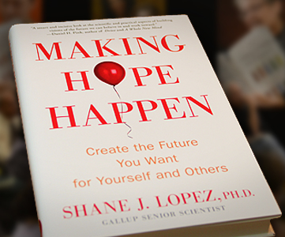



Febrero 11 Noche Familiar de Matemáticas @6:00 p.m.

Febrero 14 Fiesta de Valentin@2:00

Febrero 17 No Escuela: Dia de los Presidentes

Febrero 19 Reunión de Padres de Familia 8:30 a.m.

Febrero 19 Noche de Math si nieve

February 25 Reunion de La Vida Familiar Grado 5to @4:30

Febrero 26 ClConcierto de Coro@Lee 7:00 p.m.

Febrero 27 Gator Pep Rally

Febrero 28 Medio dia escolar 12:35



**Caracter Cuenta:**

La característica para el mes de Febrero es la **Buena Conducta**. El personal estará buscando estudiantes demostrando respeto en la escuela, en la comunidad, y demostrándolo a través de la instrucción.

"Todos tenemos la obligación como ciudadanos de esta tierra para dejar el mundo más sano, más limpio y un lugar mejor para nuestros hijos y las generaciones futuras.”

[](http://www.google.com/url?sa=i&rct=j&q=Gators&source=images&cd=&cad=rja&docid=OV_55onkedAxjM&tbnid=2XhqYaQa87TltM:&ved=0CAUQjRw&url=http://www.geibelcatholic.org/athletics/Pages/default.aspx&ei=ehIZUdHHLdCM0QG89YHgCw&bvm=bv.42080656,d.dmQ&psig=AFQjCNG81OHwyi3H4l7P9214i94DWg2AmA&ust=1360683980748525)